1. 目的

コイルの正弦波交流電圧と流れる電流、コイルのリアクタンスと周波数との関係について理解する。

1. 理論

インダクタンスL[H]をもつコイルに、周波数f[Hz]の交流電源(正弦波)を接続した場合を考える。コイルの両端の電圧を測定し、実効値でVL[V]を得られた、とする。

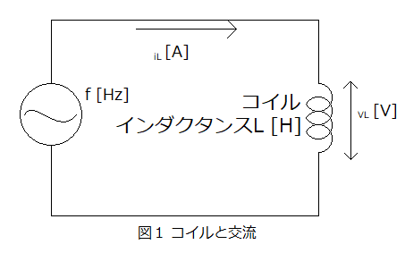このときコイルに流れている電流をiL[A]とすると、

$i_{L}= \frac{v_{L}}{ωL}$ [A] (1)

の電流が流れる。

ω=2πf

である。

ωL=XL

とおいて、式(1)を書くと式(2)となる。

$i_{L}= \frac{v_{L}}{X_{L}}$ [A] (2)

このXLは交流電流の流れにくさを表し、「誘導性リアクタンス」と呼ばれる。単位は抵抗と同じ[Ω]である。

$X_{L}= ωL=2πfL$ [Ω] (3)

式(3)からわかるように誘導性リアクタンスは、周波数に比例するから同じインダクタンスでも周波数が高くなればその値は大きくなり、交流電流は流れにくくなる。直流では周波数が零と考えられるから、誘導性リアクタンスは零となって、短絡したことと同じになる。

1. 実験

コイルに流れる電流の測定は、回路を乱さない程度の小さい値の抵抗をコイルと直列に接続して、その抵抗に生じた電圧値を利用する。その電圧値を抵抗値で割れば、抵抗を流れる電圧値、すなわちコイルを流れる電流地がわかる。

抵抗値はXL >> Rである必要がある。

* 1. 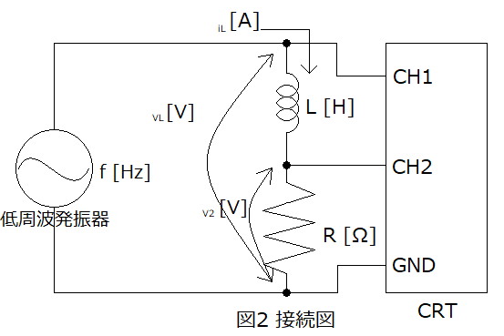周波数対電流特性

1. 図2接続図に従って接続し回路を完成させる。オシロスコープ(CRT)を使って電圧値を測定する。CH1はコイルと抵抗を直列接続した全体の電圧値を測定している。XL >> Rであれば、コイルの電圧(VL)として良い。CH2では電流測定用の抵抗Rの電圧値(V2)を測定している。CRTの接続コードで、GND側はCH1、CH2何れか一方のみ接続されていればよい。
2. 低周波発振器: f = 1 [kHz]

抵抗: R = 10 [Ω]

コイル: L = 50 [mH]、VL = 2.83 [Vrms]になるようにCRTを見ながら、発振器の出力電圧を調節する。

1. 抵抗の電圧V2測定する。CRTでV2の最大値を測定し実効値に変換することで測定値を得る。
2. コイルの電流を求める。オームの法則から、抵抗を流れる電流はV2 / Rで求まり、これがコイルを流れる電流でもある。
3. 以上の測定を周波数f = 1 [kHz] ~ 10 [kHz]間隔で行う。VLは測定中一定にする。
4. それぞれの周波数での計算値として、誘導性リアクタンスは式(3)から、コイルに流れる電流は式(2)から計算する。
   1. インダクタンス対電流特性
5. 図2接続図に従って接続する。
6. 低周波発振器: f = 1 [kHz]

抵抗: R = 10 [Ω]

コイル: L = 100 [mH]、VL = 2.83 [Vrms]

1. インダクタンスL = 100 [mH] ~ 1000 [mH]まで100 [mH]間隔で電流を測定する。低周波発振器の周波数f、コイルの電圧VLは一定にしておく。
2. それぞれのインダクタンスでの誘導性リアクタンス、コイルを流れる電流の計算値を求める。
3. 使用器具

低周波発振器: L151-1-767 コイル: N111-3-A5

オシロスコープ(CRT): DSONo.17 抵抗: L172-8-70

1. 測定結果
   1. 周波数対電流特性



* 1. インダクタンス対電流特性



1. 考察・課題

・今回の実験の測定結果から、電流値は周波数とインダクタンスに反比例していることが分かった。また、誘導性リアクタンスは周波数とインダクタンスに、コイル電圧値は周波数にそれぞれ比例していることも分かった。

・周波数対電流特性(測定値、計算値)、周波数対誘導性リアクタンス特性のグラフを描け。

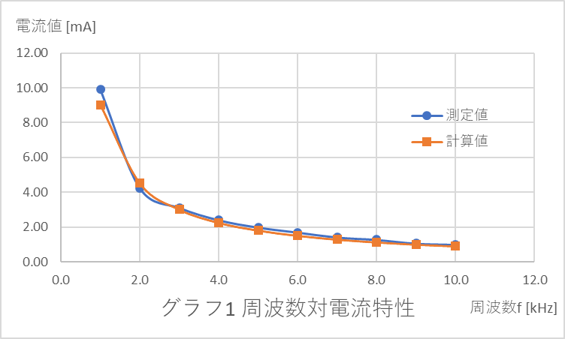

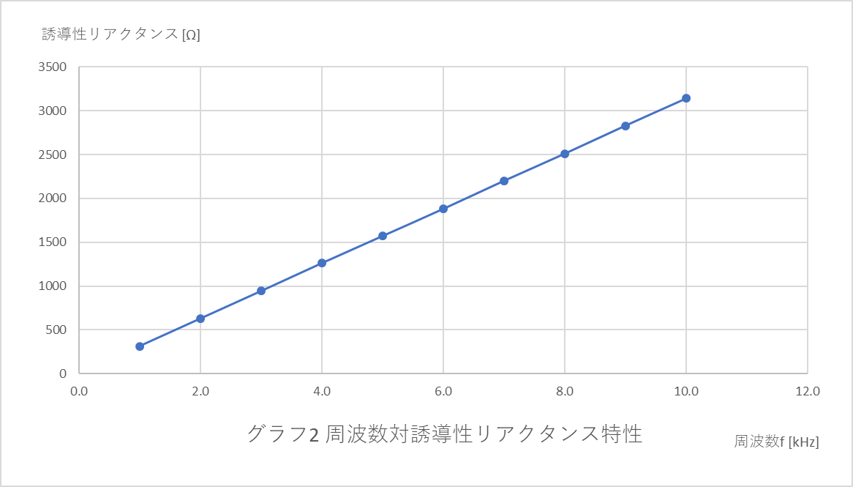

・インダクタンス対電流特性(測定値、計算値)、インダクタンス対誘導性リアクタンス特性のグラフを描け。

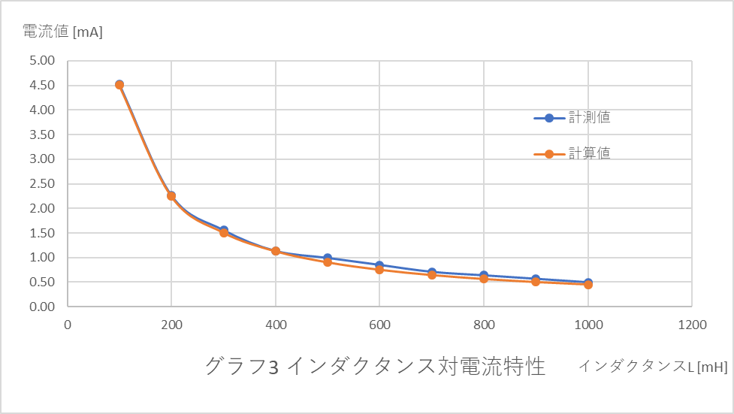

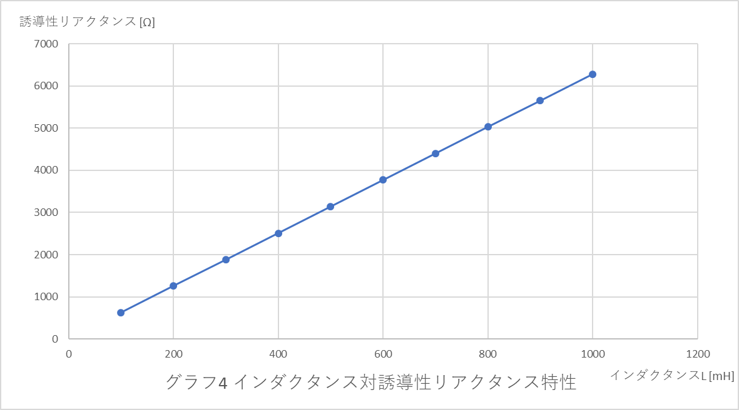

・周波数対電流特性の実験では、コイル電圧値を一定とし周波数を変化させ電流値を測定した。では、電流値を一定とし周波数を変化させコイル電圧値を求めるとどのような特性になるか。電流を1 [mA]流したとしてグラフを示し説明せよ。

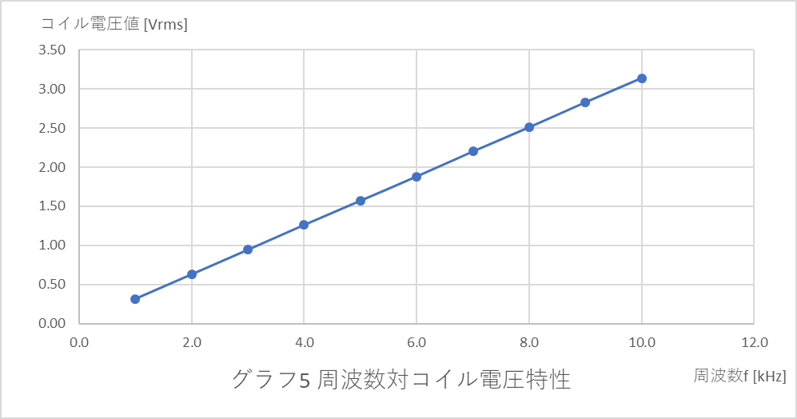

周波数対コイル電圧特性になる。周波数が変化すると、それに伴い電流値VL/XLが1 [mA]で維持されるようにコイル電圧値VLの値が変化する。

1. 感想

今回の実験を通してコイルの交流電圧と電流値、リアクタンスと周波数との関係について理解することができた。今回学んだことを以降の実験に活かしていきたい。